附件3
深圳市宝安区公办中小学2020年6月面向
毕业生公开招聘教师考试考生健康申报资料
考生健康绿码（截图） | 考生行程卡（截图） | 考生健康卡及承诺书（照片）
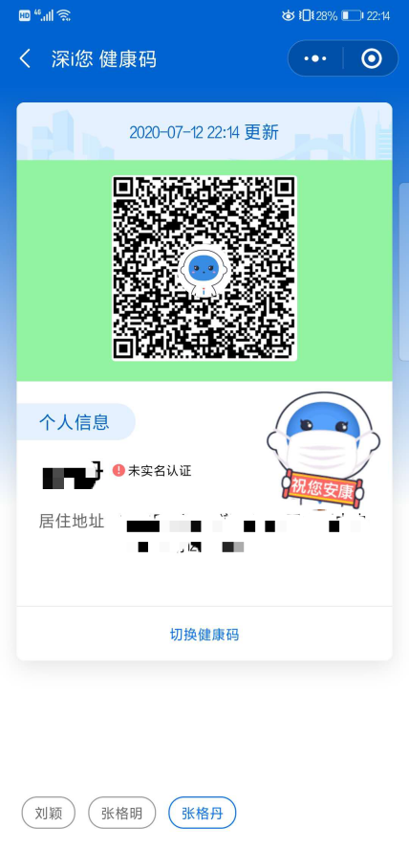 | 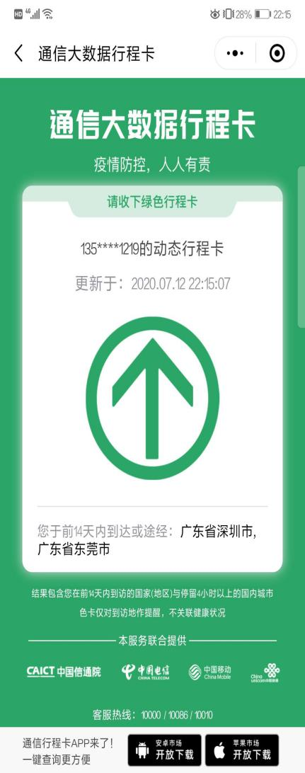 | 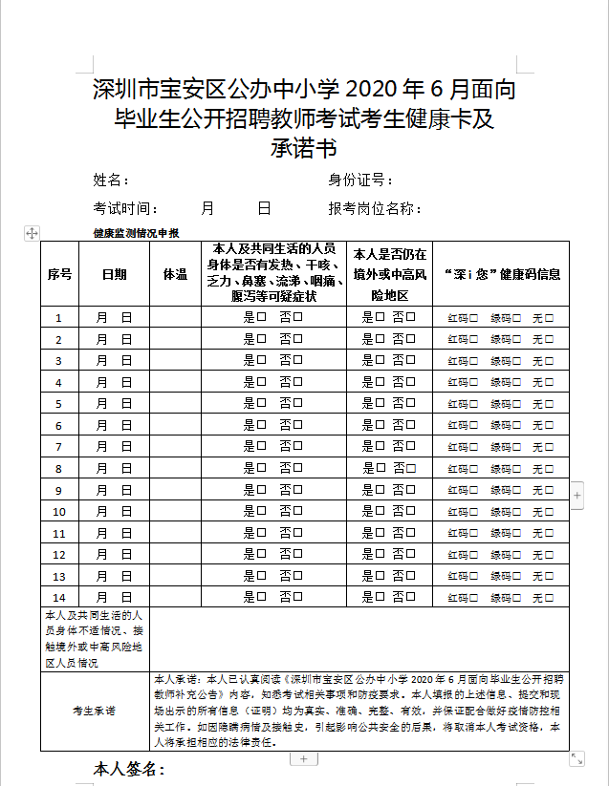

姓名： 身份证号：
考试时间： 月 日 报考岗位名称：

